Poulet au champagne et au chaource
Poulet · 2 personnes
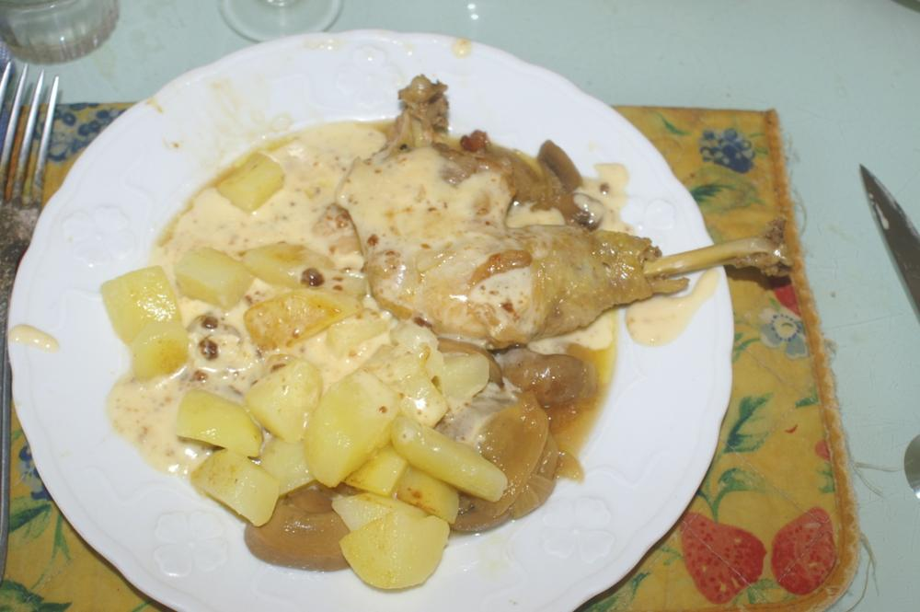

Ingrédients
- 2 hauts de cuisse
- 300 g de pommes de terre
- 1 gros oignon
- 100 g de chaource
- 1 c. à soupe d’huile
- 15 g de beurre
- 10 cl de crème liquide
- 5 cl de fond de veau
- ¼ l de champagne
- Sel, poivre

Préparation
1. Faire cuire les pommes de terre en robe des champs. Les éplucher, les couper en cubes et les faire dorer au beurre.
2. Faire dorer dans l’huile les hauts de cuisse et les oignons dans la cocotte-minute avec ¼ de litre de champagne. Faire cuire 10 min.
3. Tailler le chaource en dés. Mettre la crème et les dés à fondre à feu doux ; une fois fondu, ajouter le fond de veau et assaisonner si nécessaire, réserver.
4. Servir les cuisses et les pommes de terre nappées de la sauce.

Notes
– Une salade peut être la bienvenue.
– Nota : si l’on remplace le champagne par un vin blanc sec, c’est moins (fête) mais c’est aussi très bon.

